หน่วยที่ 1 เวกเตอร์
ปริมาณทางฟิสิกส์สามารถแบ่งได้เป็น 2 ชนิด ได้แก่ ปริมาณเวกเตอร์ และปริมาณสเกลาร์ ซึ่งแตกต่างกันในเรื่องของการบ่งขนาดและทิศทาง
ปริมาณสเกลาร์ (scalar quantity) คือ ปริมาณที่มีแต่ขนาดเท่านั้น การบอกค่าของปริมาณสเกลาร์บอกแต่ขนาดก็มีความหมายสมบูรณ์แล้ว ปริมาณสเกลาร์ ได้แก่ มวล ระยะทาง เวลา พื้นที่ ปริมาตร งาน พลังงาน และความหนาแน่น การบอกปริมาณสเกลาร์ เช่น วัตถุมีมวล 5 กิโลกรัม สนามกีฬามีพื้นที่ 100 ตารางเมตร น้ำมีความหนาแน่น 1 กรัมต่อลูกบาศก์เซนติเมตร เป็นต้น
ปริมาณเวกเตอร์ (vector quantity) คือ ปริมาณที่มีทั้งขนาดและทิศทาง การบอกค่าของปริมาณเวกเตอร์ต้องบอกทั้งขนาดและทิศทางจึงจะมีความหมายสมบูรณ์ ปริมาณเวกเตอร์ ได้แก่ แรง ความเร็ว อัตราเร่ง โมเมนต์ แรงเคลื่อนไฟฟ้า กระแสไฟฟ้า การบอกปริมาณเวกเตอร์ เช่น แรง 10 นิวตันกระทำในแนวดิ่งมีทิศลงสู่พื้นโลก วัตถุเคลื่อนที่ด้วยความเร็ว 5 เมตรต่อวินาทีไปทางทิศเหนือ เป็นต้น
เราใช้เส้นตรงเขียนแทนปริมาณเวกเตอร์โดย
1. ใช้ความยาวของเส้นตรงแทนขนาด
2. ใช้หัวลูกศรเขียนกำกับในเส้นตรงเพื่อแสดงทิศทาง
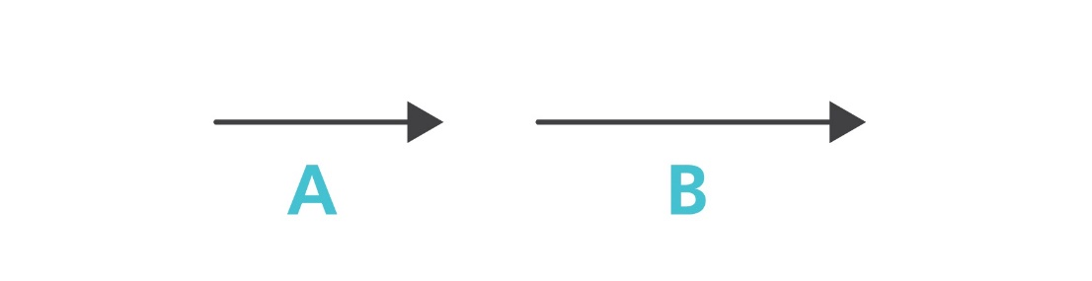

การเขียนสัญลักษณ์แทนเวกเตอร์ A ทำได้หลายแบบ เช่น
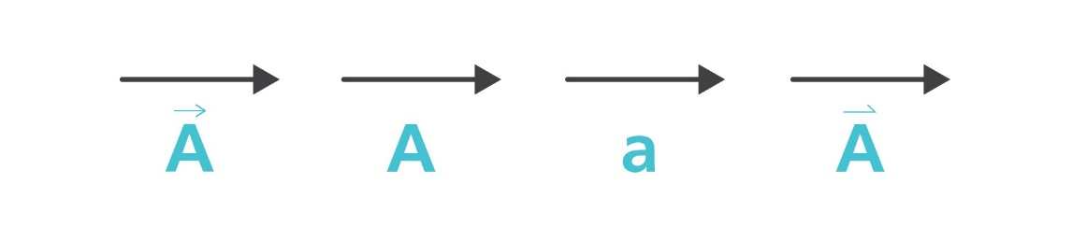
การหาผลรวมของปริมาณสเกลาร์ ให้นำมาบวกลบกันได้เลย ดังตัวอย่าง
ตัวอย่าง
สุวิมลเดินขึ้นบันไดจากชั้นที่ 1 ขึ้นไปชั้นที่ 2 ของบ้าน ทำงานได้ 3,000 จูล เดินขึ้นบันไดจากชั้นที่ 2 ไปชั้นที่ 3 ทำงานได้ 4,000 จูล สุวิมลทำงานได้ทั้งหมดเท่าไร
วิธีทำ
สุวิมลทำงานได้ 3,000 + 4,000 = 7,000 จูล
ตอบ สุวิมลทำงานได้ 7,000 จูล
1. การรวมเวกเตอร์
การรวมเวกเตอร์ หมายถึง การบวกหรือลบกันของเวกเตอร์ตั้งแต่ 2 เวกเตอร์ ขึ้นไป ผลลัพธ์ที่ได้เป็นปริมาณเวกเตอร์ เรียกว่า เวกเตอร์ลัพธ์ (Resultant Vector) ซึ่งพิจารณาได้ ดังนี้
1.1 การบวกเวกเตอร์โดยวิธีการเขียนรูป ทำได้โดยเขียนเวกเตอร์ที่เป็นตัวตั้ง จากนั้นเอาหางของเวกเตอร์ที่เป็นผลบวกหรือผลต่าง มาต่อกับหัวของเวกเตอร์ตัวตั้ง โดยเขียนให้ถูกต้องทั้งขนาดและทิศทาง เวกเตอร์ลัพธ์หาได้โดยการวัดระยะทาง จากหางเวกเตอร์แรกไปยังหัวเวกเตอร์สุดท้าย
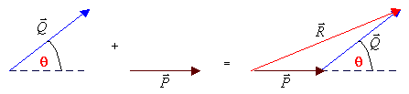

1.2 การบวกเวกเตอร์โดยใช้วิธีการทางคณิตศาสตร์
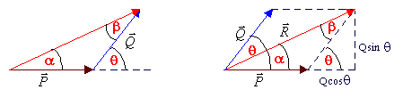
ให้ เวกเตอร์ ทำมุมกับ เป็นมุม q คำนวณหาเวกเตอร์ลัพธ์ได้ ดังนี้

1.3 การลบเวกเตอร์
การลบเวกเตอร์ สามารถหาเวกเตอร์ลัพธ์ได้เช่นเดียวกับการบวกเวกเตอร์ แต่ให้กลับทิศทางของเวกเตอร์ตัวลบ ดังนี้
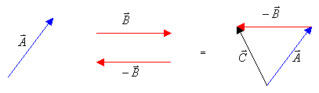
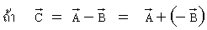 .............................(4)

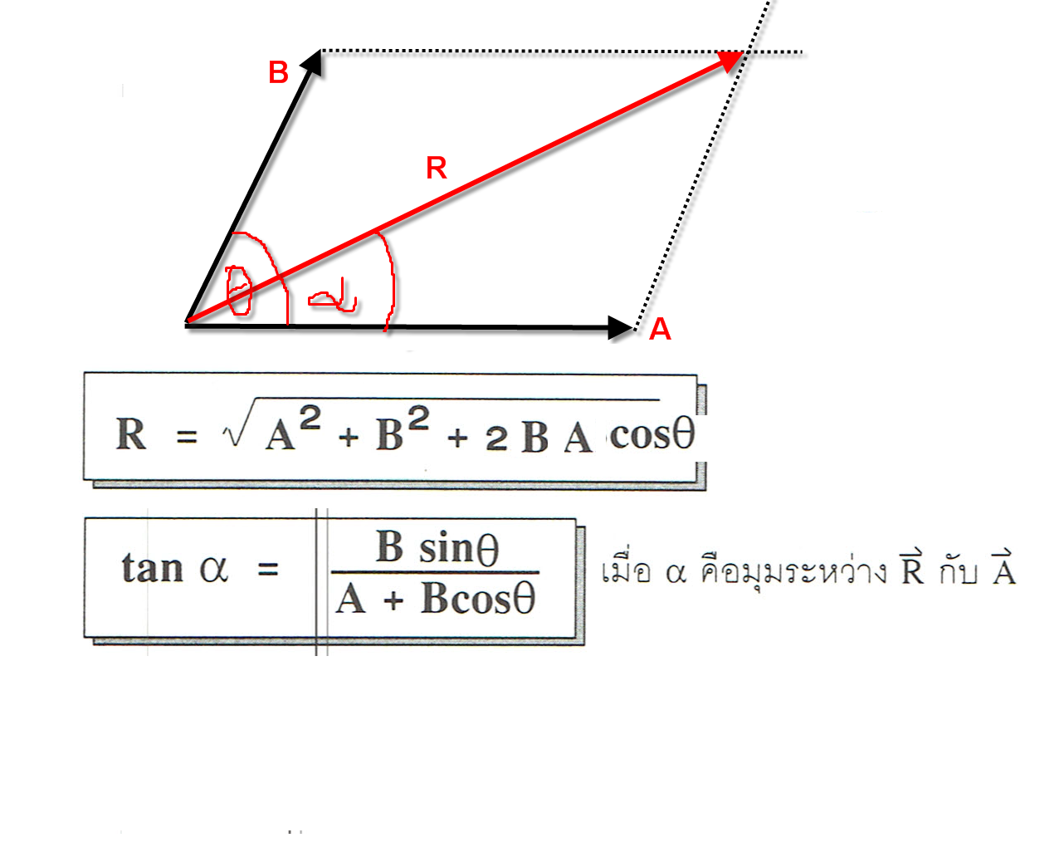
2. หาโดยวิธีการคำนวณ ใช้สูตร

